小男孩
Ⅰ.课外古诗背诵
【原文】
渔 家 郑燮
卖得鲜鱼百二钱，籴粮炊饭放归船。
拔来湿苇烧难着，晒在垂杨古岸边。
【赏析】 这首诗描写了清贫而自在的渔家生活。前两句写渔民卖了鲜鱼拿到了钱，于是去买了粮食，在船上做起了饭。后两句紧接前两句，写随手拔下的芦苇由于湿而点不着火，只好把它晾晒在岸边的垂柳下。整首诗写渔民卖鱼籴粮、晒苇、炊饭的日常生活，也写了垂柳古岸静谧和平的风光。既表现了诗人对贫苦渔民的同情，又表现了他对渔民自食其力、自得其乐生活的向往，隐含着对官场龌龊的不满。诗歌描写细腻，画面生动，语言通俗。
Ⅱ.课前准备
一、生字识记
濡(rú)：<书>沾湿；沾上。如：耳濡目染。
拂(fú)：1.轻轻擦过。如：春风拂面。2.甩动；抖。如：拂袖。3.违背（别人的意图）。如：不忍拂面。（古）又同“弼”(bì)；辅助，辅佐。
渍(zì)：1.浸；沤；沾。如渍麻。2.地面的积水。如：渍水。3.油泥等积在上面难以除去。如：机器里渍了许多泥。4.（方）积在物体上面难以除去的油泥等。如：油渍。
吮(shǔn)：吮吸；嘬。如：吮乳。
瞟(piǎo)：斜着眼睛看。如：瞟了一眼站在旁边的老李。
黏(nián)：像糨糊或胶水等所具有的能使一个物体附着在另一物体上的性质。如：黏液。
二、词语识记
濡湿：沾湿。
显眼：明显而容易被看到；引人注目。
三、预习效果反馈
1.作者在叙述中有没有将自己的感情融入其中？
2.小男孩的爸爸妈妈是怎样的人？
3.小说的线索是什么？
4.小男孩为什么要去找爸爸？
5.小男孩后来为什么要睡到菜场的凉棚？
Ⅲ.课堂跟讲
一、背记知识随堂笔记
1.《小男孩》的作者 ，当代 ，选自小说集 。
2.文中的主人公是 ，作者采用 人称来叙述。
3.小说的高潮部分是 （可用自己的话概括）。
二、整体把握板书设计
（一）板书设计
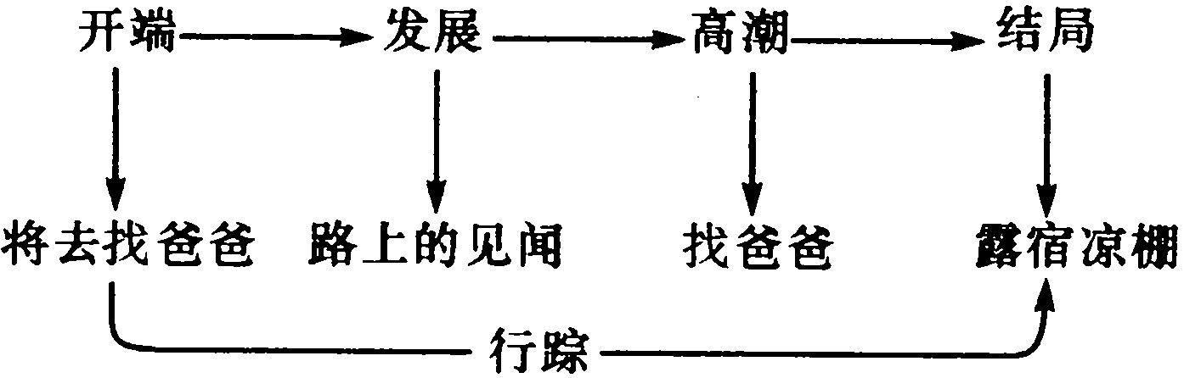
（二）段落层次
1.第1段：开端。小男孩在 的逼迫下，不得不去找 索要 。
2.第2～11段：发展。小男孩在路上坐 、买 、和 谈话。
3.第12～20段：高潮。小男孩在楼上 的情景。
4.第21段：结局。小男孩没有要到 ，不能回家，只得露宿在 。
（三）写作特点
表达方式：采用第三人称，不动声色地、客观地叙述。本文作者没有按一般文章的写法，将自己的感情融入到作品中，流露在纸面上，而是将这种同情藏在故事背后，不作渲染和抒情。
词语运用：以朴实平淡的语言去赢得读者最大的同情。如文中写道：“他发现车票钱刚好和妈妈给的钱一样，一分也不差。妈妈说，要是丢了，看我不揍你。小男孩摊开手掌，那是一张两毛的纸币，已经被汗水濡湿了。小男孩咽了一口口水。”
中心表达：小说通过详细地记叙小男孩在妈妈的逼迫下去已和妈妈离婚的爸爸要生活费的过程，塑造了一个由于父母离婚而变得无所依靠、寂寞孤独的近似孤儿的形象，反映了当今社会父母离异给孩子心灵上带来的伤害和生活上带来的困苦。
写作借鉴：真实而典型的细节描写，展示了人物的内心活动。如写小男孩初次来到九号门前那种紧张心理：就要见到爸爸了，一面是默念妈妈的话，生怕完不成任务，一面又害怕见到爸爸生气的样子，矛盾使他心跳得很快。这些细节描写迸发出一种震撼人心的力量。这是同学们应该学习借鉴的。
三、重难点句子和段落诠释
1.“妈妈说，我就讨厌你这种样子。小男孩收拢右脚，挺了一下胸脯。妈妈说，你怎么总是长不大。小男孩看见妈妈的嘴角有一点油渍，他想提醒她。”这句话如何理解？
妈妈也许为生活所迫，心情不好，对小男孩丝毫没有关爱之情，可小男孩努力想让妈妈高兴，所以妈妈说“讨厌你这种样子”时，小男孩就收拢右脚，挺起胸脯，以示自己已经长大了。当看见妈妈嘴角的一点油渍时，他仍然想提醒妈妈，表现出小男孩的天真、善良。他丝毫也没有抱怨过妈妈。
2.“这个小男孩记得有一本书里写过，流浪汉就是在这种地方睡觉的。”如何理解？
由于小男孩没有从爸爸那里要来生活费，所以他不敢回家，只能去菜场的凉棚过夜。文章最后一句中的“流浪汉”正暗示了小男孩是一个虽有爸爸、妈妈，但如同一个无依无靠的流浪儿，引发读者深深的同情和沉思。
Ⅳ.当堂练习
1.试从小男孩的角度，以第一人称写一段他在凉棚里的心理活动。（50字左右）
2.作为一个旁观者，请你对小男孩的爸爸说几句话。

